TECNICA PARA LA RESOLUCIÓN DE PROBLEMAS CON EL APOYO DEL COMPUTADOR:

PASOS:

1. **Análisis y clasificación del enunciado del problema en sus elementos**

|  |  |  |
| --- | --- | --- |
| **Elemento** | **Valor** | |
| Captura de Datos | coordenada_x |  |
| Coordenada_y |  |
| Operaciones Aritméticas  Preguntas  Observaciones | coordenada_X y coordenada_Y sean mayores a cero | |
| coordenada_X sea menor a cero y coordenada_Y mayor a cero | |
| Coordenada_X y coordenada_Y menores a cero | |
| Coordenada_X mayor a cero y coordenada_y menor a cero | |
| En que cuadrante del plano cartesiano esta el punto ingresado por el usuario? |  |
|  |  |
|  |  |
|  |  |
| Para calcular en que cuadrante están los puntos del eje x y el eje y que ingresa el usuario | |
|  | |
|  | |
|  | |

1. **Diagrama Entrada – Proceso – Salida**

Entradas Procesos Salidas

El punto esta en el cuarto cuadrante

El punto esta en el tercer cuadrante

El punto esta en el segundo cuadrante

El punto esta en el primer cuadrante

Coordenada_y

Coordenada_x

? ? ? ? ?

1. **Análisis de Procesos Aritméticos**

|  |
| --- |
| coordenada_x **>** 0 *and* coordenada_y **>** 0 |
| coordenada_x **<** 0 *and* coordenada_y **>** 0 |
| coordenada_x **<** 0 *and* coordenada_y **<** 0 |
| coordenada_x **>** 0 *and* coordenada_y **<** 0: |

1. **Diseño Interfaz Hombre – Máquina**

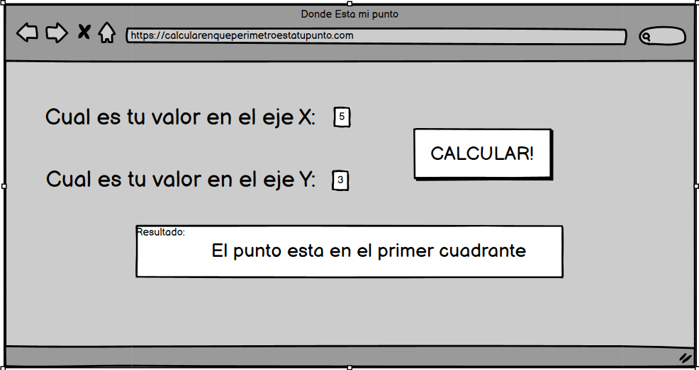

Caja de Texto

Etiqueta

Botón

Etiqueta

Caja de Texto

Caja de Texto

1. **Algoritmos**

|  |  |
| --- | --- |
| **Paso** | **Descripción** |
| 0 | **Inicio** |
| 1 | **Declarar variable** |
| 2 | coordenada_x , coordenada_y como enteros |
| 3 | Capturar datos |
| 4 | Coordenada_x , coordenada_y |
| 5 | **Procesos** |
| 6 | if coordenada_x > 0 and coordenada_y > 0 |
| 7 | elif coordenada_x < 0 and coordenada_y > 0 |
| 8 | elif coordenada_x < 0 and coordenada_y < 0 |
| 9 | elif coordenada_x > 0 and coordenada_y < 0 |
| 10 | **Imprimir Resultado** |
| 11 | Imprimir dependiendo de los puntos ingresados |
| 12 | **Fin** |

1. **Tabla de Datos**

|  |  |  |  |  |  |  |  |  |
| --- | --- | --- | --- | --- | --- | --- | --- | --- |
| **Identificador** | **Tipo** | **TipoDato** | **Vi** | **Ambito** | | | **Observacion** | **Documentación** |
| E | P | S |
| Coordenada_x | Variable | Entero | 0 | E |  |  |  | Variable donde se va a almacenar un dato ingresado por el usuario. |
| Coordinar_y | Variable | Entero | 0 | E |  |  |  | Variable donde se va a almacenar un dato ingresado por el usuario. |
| if coordenada_x > 0 and coordenada_y > 0  elif coordenada_x < 0 and coordenada_y > 0  elif coordenada_x < 0 and coordenada_y < 0  elif coordenada_x > 0 and coordenada_y < 0 | Condicional | Condicional |  |  | P |  |  | Proceso donde |

1. **Tabla de Expresiones Aritméticas y Computacionales**

|  |  |
| --- | --- |
| **Expresiones Aritméticas** | **Expresiones Computacionales** |
| La punto x mayor | if coordenada_x > 0 and coordenada_y > 0  elif coordenada_x < 0 and coordenada_y > 0  elif coordenada_x < 0 and coordenada_y < 0  elif coordenada_x > 0 and coordenada_y < 0 |

1. **Diagrama de Flujo de Datos**

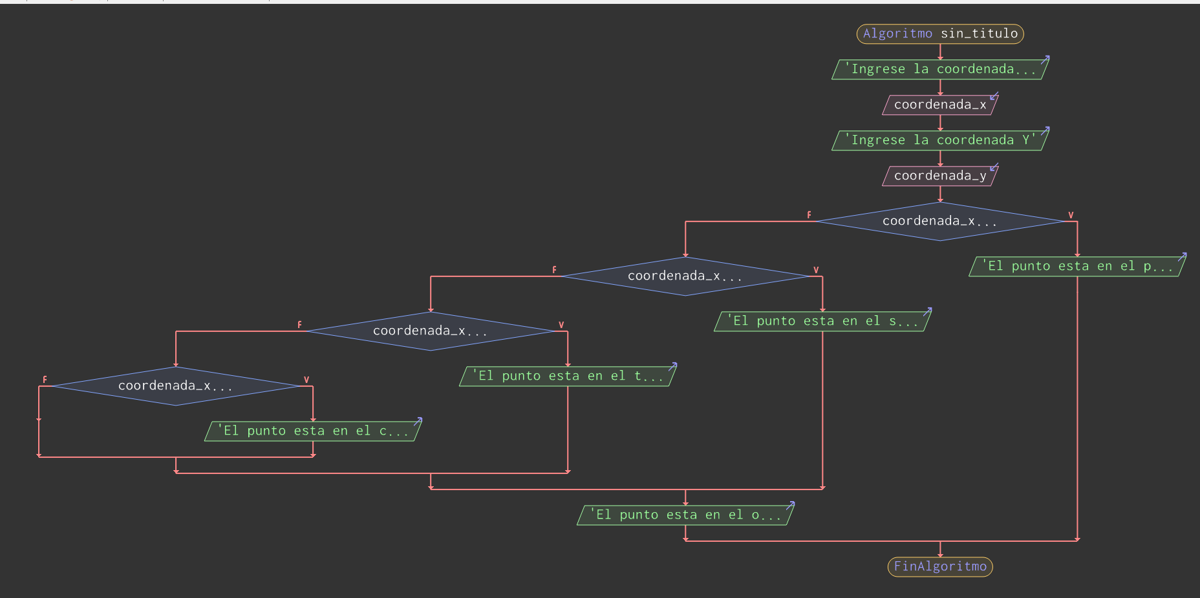

1. **Prueba de Escritorio**

|  |  |  |  |  |  |  |  |  |  |  |
| --- | --- | --- | --- | --- | --- | --- | --- | --- | --- | --- |
|  | **Variables y/o Constante** | | | | | **Salidas** | | | |  |
|  |  |  |  |  | |  | **Calculo Manual** | **Salida Algoritmo** | **Estado** |
| **Inicialización** | Coordenada_x | Coordenada_y | Evaluacion | Salida |  | |  |  |  |  |
| **Paso *1*** | N/A | N/A |  |  |  | |  |  |  | El algoritmo comienza con el proceso |
| **Paso *2*** | N/A | N/A |  |  |  | |  |  |  | Se evalúa la expresion: 'Ingrese la coordenada del eje X' |
| **Paso *3*** | N/A | N/A |  |  |  | |  |  |  | Se muestra en pantalla el resultado: Ingrese la coordenada del eje X |
| **Paso *4*** | N/A | N/A |  |  |  | |  |  |  | Se espera a que el usuario ingrese un valor |
| **Paso *5*** | Cualquier numero ingresado por el usuario: Ej: 3 | N/A |  |  |  | |  |  |  | El valor ingresado se almacena en COORDENADA_X |
| **Paso *6*** | Cualquier numero ingresado por el usuario: Ej: 3 | N/A |  |  |  | |  |  |  | Se evalúa la expresion: 'Ingrese la coordenada Y' |
| **Paso *7*** | Cualquier numero ingresado por el usuario: Ej: 3 | N/A |  |  |  | |  |  |  | Se muestra en pantalla el resultado: Ingrese la coordenada Y |
| **Paso *8*** | Cualquier numero ingresado por el usuario: Ej: 3 | N/A |  |  |  | |  |  |  | Se espera a que el usuario ingrese un valor |
| **Paso *9*** | Cualquier numero ingresado por el usuario: Ej: 3 | Cualquier numero ingresado por el usuario: Ej: 4 |  |  |  | |  |  |  | El valor ingresado se almacena en COORDENADA_Y |
| **Paso *10*** | Cualquier numero ingresado por el usuario: Ej: 3 | Cualquier numero ingresado por el usuario: Ej: 4 | Se realiza la evaluación del if y verifica que es verdadero |  |  | |  |  |  | Se evalúa la condición para Si-Entonces: COORDENADA_X>0&COORDENADA_Y>0 |
| **Paso *11*** | Cualquier numero ingresado por el usuario: Ej: 3 | Cualquier numero ingresado por el usuario: Ej: 4 | Se realiza la evaluación del if y verifica que es verdadero |  |  | |  |  |  | Si resultado es Verdadero, se sigue por la rama del Entonces |
| **Paso *12*** | Cualquier numero ingresado por el usuario: Ej: 3 | Cualquier numero ingresado por el usuario: Ej: 4 | Se realiza la evaluación del if y verifica que es verdadero |  |  | |  |  |  | Se evalúa la expresion: 'El punto esta en X cuadrante' |
| **Paso *13*** | Cualquier numero ingresado por el usuario: Ej: 3 | Cualquier numero ingresado por el usuario: Ej: 4 | Se realiza la evaluación del if y verifica que es verdadero | “El punto esta en el primer cuadrante” |  | |  |  |  | Se muestra en pantalla el resultado: El punto esta en X cuadrante |

1. **Pseudocódigo**

**Algoritmo sin_titulo**

**Escribir "Ingrese la coordenada del eje X"**

**Leer coordenada_x**

**Escribir "Ingrese la coordenada Y"**

**Leer coordenada_y**

**Si coordenada_x > 0 & coordenada_y > 0 Entonces**

**Escribir "El punto esta en el primer cuadrante"**

**SiNo**

**Si coordenada_x < 0 & coordenada_y > 0 Entonces**

**Escribir "El punto esta en el segundo cuadrante"**

**SiNo**

**Si coordenada_x < 0 & coordenada_y < 0 Entonces**

**Escribir "El punto esta en el tercer cuadrante"**

**SiNo**

**Si coordenada_x > 0 & coordenada_y < 0 Entonces**

**Escribir "El punto esta en el cuarto cuadrante"**

**SiNo**

**Fin Si**

**Fin Si**

**Fin Si**

**Escribir "El punto esta en el origen"**

**Fin Si**

**FinAlgoritmo**

**/\***

**Información del Programa: Nombre de Archivos:**

**Diagrama de Flujo de Datos:** DiagramaFlujoDeDatos.png

**Intefaz:** interfazpunto9.bmpr

**Pseudocódigo:** PseInt-Cuadrantes.psc

**Proyecto Python:** Ejercicio9DeCuadrante.py

**Ubicación:**

C:\Users\Usuario\Documents\PERSONAL\UManizales\Fundamentos de Programación 2023-1\Parcial 1\Ejecricio 1

**Descripción:**

Este proyecto le pide dos números al usuario precisamente un numero para una coordenada x y otro punto para una coordenada y. Dependiendo de los números ingresados le indica en que cuadrante del plano cartesiano esta.

**Autor:**

Nicolas Herrera Hernandez – Cristian Camilo Morales Rodriguez

**Version:**

1.0

**Fecha:**

Marzo 22 de 2023

*/

**Modulo Principal**

**// Área de Declaración e inicialización de Variables:**

|  |  |  |  |  |  |  |  |  |  |
| --- | --- | --- | --- | --- | --- | --- | --- | --- | --- |
| **Numérico** | | | | **Texto** | | | | **Boolean** | |
| **Real** | | **Entero** | | **Cadena** | | **Char** | | **Booleam** | |
| **Identificador** | **Vlr Inicial** | **Identificador** | **Vlr Inicial** | **Identificador** | **Vlr Inicial** | **Identificador** | **Vlr Inicial** | **Identificador** | **Vlr Inicial** |
|  |  |  |  |  |  |  |  |  |  |
|  |  |  |  |  |  |  |  |  |  |
|  |  |  |  |  |  |  |  |  |  |
|  |  |  |  |  |  |  |  |  |  |
|  |  |  |  |  |  |  |  |  |  |
|  |  |  |  |  |  |  |  |  |  |
|  |  |  |  |  |  |  |  |  |  |
|  |  |  |  |  |  |  |  |  |  |
|  |  |  |  |  |  |  |  |  |  |

**// Entradas Leer (**Identificador**)** - **Procesar - Escribir (**Identificador**)** ;

**Fin_Modulo_Principal**